


360网络入侵防御系统
产品解决方案

版权声明

©2020-2024 360公司 保留所有权利
本文档所有内容均为360公司独立完成，未经360公司作出明确书面许可，不得为任何目的、以任何形式或手段（包括电子、机械、复印、录音或其他形状）对本文档的任何部分进行复制、修改、存储、引入检索系统或者传播。

目 录
1. 方案背景 1
1.1. 现状 1
1.2. 建设必要性 1
2. 建设思路 2
2.1. 需求分析 2
2.1.1. 防范未知威胁攻击需求 2
2.1.2. 边界防护的需求 2
2.1.3. 政策合规需求 3
2.2. 建设目标 4
2.3. 设计原则 5
3. 系统解决方案 6
3.1. 系统架构设计 6
3.2. 系统功能设计 7
3.2.1. 实时检测和过滤web攻击 7
3.2.2. web访问检查和优化 7
3.2.3. 病毒上传过滤 8
3.2.4. 多种部署模式 8
3.2.5. 精细化的防护策略配置 8
3.2.6. 入侵防御模块 8
3.2.7. 应用识别 9
3.2.8. 应用策略 10
3.2.9. 访问控制和审计 11
3.2.10. 链路负载均衡 11
3.2.11. 全面的安全能力 12
3.2.12. 成熟稳定的数据库 12
4. 部署架构 13
4.1. 本地化部署 13
4.2. 云端部署 13
4.3. 部署环境要求 13
5. 方案特色及优势 14
5.1. 基于语义的SQL注入检测 14
5.2. 灵活的安全策略管理 15
5.3. 用户身份识别 15
5.4. 更精细的应用层安全控制 16
5.5. 基于流重组 16
5.6. 基于协议状态分析 16
5.7. 智能关联分析 17
6. 客户收益 18

修订记录

版本 | 修订时间 | 编制者 | 审核者 | 修订内容
v1.0 | 2023-03-21 |  |  | 模板初稿
V2.0 | 2024-03-20

方案背景

现状
互联网的时代，企业资源共享、信息共享进一步加强，网络安全问题日益突出。黑客们可以轻易地通过拒绝访问攻击使企业网络瘫痪；木马、病毒等恶意软件也经常通过邮件、恶意的Web网页、文档下载等应用层途径使得病毒的危害范围和扩散速度加大。网络安全问题日益严重，如何创建一个安全的互联网环境也成为一个热门课题。

建设必要性
提到网络安全设备，大家都会想到防火墙。防火墙作为企业级安全保障体系的第一道防线，已经得到了非常广泛的应用，但是各式各样的攻击行为还是被不断的发现和报道，这就意味着有防火墙不是万能的。防火墙等访问控制设备没有能做到完全的协议分析，仅能实现较为低层的入侵检测，对应用层攻击等行为无法进行判断。
网络入侵防御系统是对防火墙有益的补充，网络入侵防御系统被认为是防火墙之后的第二道安全闸门，对网络进行检测，提供对内部攻击、外部攻击和误操作的实时监控，提供动态保护大大提高了网络的安全性。
网络入侵防御系统主要有以下特点：
- 事前警告：网络入侵防御系统能够在入侵攻击对网络系统造成危害前，及时检测到入侵攻击的发生，并进行报警；
- 事中防御：入侵攻击发生时，网络入侵防御系统可以及时发现、TCP Killer等方式进行报警及动态防御；
- 事后取证：被入侵攻击后，网络入侵防御系统可以提供详细的攻击信息，便于取证分析。
综上所述，防火墙提供静态防御，而网络入侵防御系统提供动态防御，因此防火墙和网络入侵防御系统的结合，能够给网络带来全面的防御。对防火墙和网络入侵防御系统的关系有一个经典的比喻：防火墙相当于门卫，对于所有进出大门的人员进行检查，网络入侵防御系统相当于闭路监控系统，监控关键位置如财务、库房等地安全状况，仅有门卫是无法发现内部人员的非法行为，而闭路监控系统可以实时监控，发现异常情况及时报警，两者配合使用才能保证安全。

建设思路

需求分析

防范未知威胁攻击需求
仅对企业信息网络出口进行安全防护不足以满足当前形势下网络的安全要求，传统信息网络所面临的病毒、木马、入侵攻击、拒绝服务等安全威胁可经由信息系统网络扩散，失陷主机往往会横向扩散造成内网中整个网络的瘫痪。未知威胁及攻击层出不穷，各种APT手段越来越成熟，亟须一款能够进行入侵检测并防御的产品。

边界防护的需求
计算机网络本身具有一定的脆弱性，随时都有可能遭受来自各方面的袭击和破坏，有些甚至是毁灭性的。网络不安全的主要因素如下：
网络协议的自身并不安全。网络是一个开放式的信息系统，可以与 Internet 相联，与网络中任 何一台计算机进行信息交互。由于 TCP/IP 协议自身存在脆弱性，网络处于危险之中。
病毒蠕虫的快速传播。系统内网一旦遭受了病毒和蠕虫的侵袭，不仅会造成网络和系统处理性能的下降，同时也会对核心敏感的数据造成严重的威胁，甚至造成网络的拥塞，导致业务的中断。
现有防火墙解决方案的不足。在网络应用层出不穷、新型威胁不断涌现的背景下，无论是传统 防火墙、统一威胁管理设备（UTM）还是“下一代防火墙（NF）”，均已远远不能满足用户对自身网络的安全防护诉求，主要体现在传统防火墙不能对网络应用、用户进行有效识别和控制， 现有的基于 IP 地址的访问控制已经不可靠。

政策合规需求
政策上对于网络安全建设提出了很多要求，比如《国家网络安全法》、
《等级保护2.0》、《关键信息基础设施防护标准体系》等
《国家网络安全法》：
其中第31条。明确指出能源，交通，水利、公共服务等，可能严重危害国家安全，国计民生，公共利益的关键基础设施。在网络安全等级保护制度的基础上实行重点保护。
第33条。指出在建设关键信息基础设施的时候，保证安全技术措施同步规划，同步建设，同步使用。
第34条。要求设置专门的安全管理机构和安全管理负责人。对重要系统数据库容灾备份、网络安全安应急预案及演练做出了要求。
第38条。明确指出关键信息基础设施。需要每年至少进行一次的检测评估，并且上报有关部门。
第59条。明确指出关键信息基础设施的运营者法律责任问题，如果有问题不整改，将进行罚款。
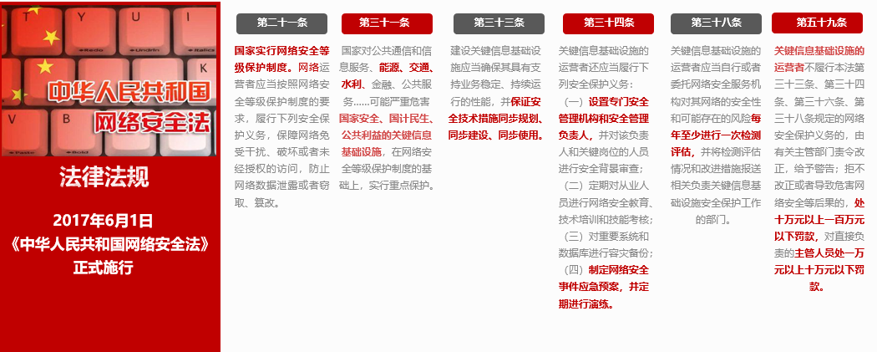
《等级保护2.0》与2019年12月1日正式提出，其流程十分严苛谨慎：首先自主定级，报审公安部，经过专家评审，完成备案。然后需要进行差距评估，根据差距评估报告进行建设或者整改，在建设整改完成后，需要进行复评，检查是否以及达到等保的标准，通过评估后，公安部会不定期监督抽查。等保中对网络安全建设也提出一些法律规定。
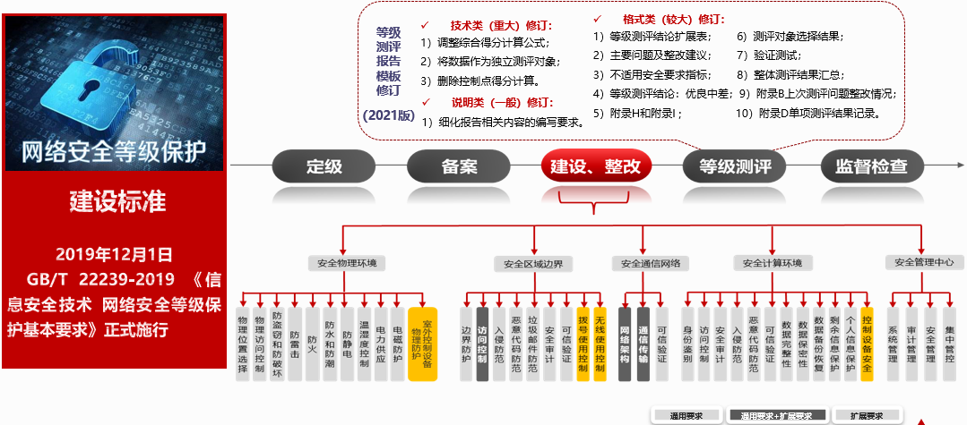
2021年7月30日，国务院总理签署国务院令，公布《关键信息基础设施安全保护条例》自2021年9月1日起施行。

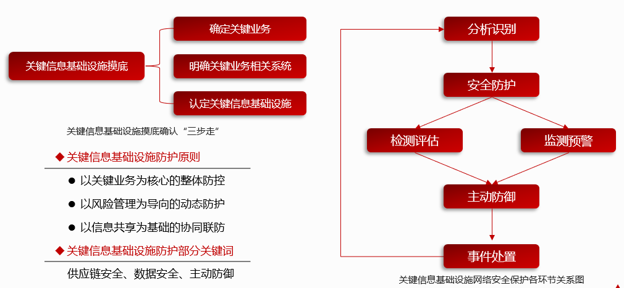

建设目标
切合网络安全需要，保障系统网络的边界网络安全，360基于自主可控的操作系统和高性能的硬件平台研制出了网络入侵防御系统这一产品。
360网络入侵防御系统产品内置IPS、防病毒、Web应用防护等多种安全技术，能针对网络中常见的入侵行为、病毒文件等恶意攻击进行阻断，并可以对常见协议进行值域级深度解析，重点监控互联场景下边界流量，确保无论从哪个方向进行跨边界传输的数据都是安全的。设备支持配置HA的同时内置软硬bypass功能，从网络部署、软硬件稳定性方面确保现场设备的安全可靠。
主要软件功能：
- 常见协议的识别与深度解析
- 可对攻击做阻断的入侵防御功能
- 可对信息网做病毒查杀的病毒防护功能
- 基于多重应用解析引擎的应用识别功能
- 攻击链全流程可视化回溯
- 所有模块均支持IPV6
解决安全风险：
- 通过入侵防御、病毒防护等安全功能抵御来自外部的攻击，保护网络安全。
- 通过七元组ACL策略限制不同网络间的通信

设计原则
360网络入侵防御系统采用了全流程防御的设计理念，跨越整个防御体系的事前、事中和事后，将独立的功能联系起来，从攻击链的角度实现整个网络安全的可视、可控和可回溯。
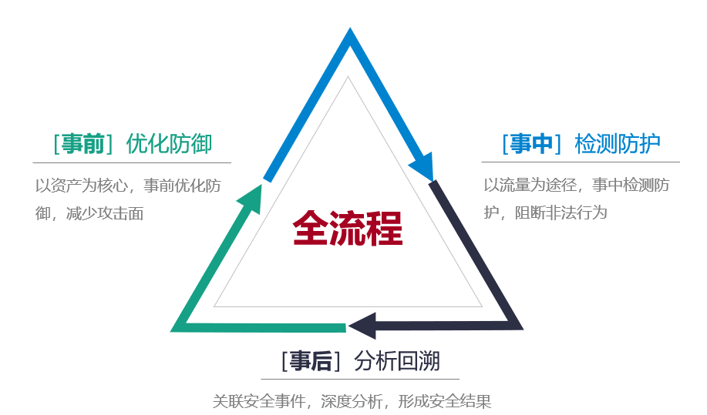

系统解决方案

系统架构设计
360网络入侵防御系统采用最新最先进的多核硬件架构，在硬件架构上运行自主知识产权的安全OS，高效的并行调度算法和内存管理机制提高了流量转发报文的性能。另外，将CPU处理的数据根据其特性分为Data Plane（数据面）和Control Plane（控制面）两类，简称DP和CP。在多核系统一部分CPU专职CP工作，大部分CPU专职DP工作。这样就避免了因系统调度，导致设备转发性能降级或者无法响应管理操作等现象。具体DP和CP的CPU分布根据用户场景定义。在应用层安全方面通过数据”零拷贝“、多核并行控制、多线程应用代理等多项关键核心技术，使360网络入侵防御系统产品的性能得到大幅度的提升。

系统功能设计

实时检测和过滤web攻击
360网络入侵防御系统通过内置自主研发的深度Web内容过滤引擎，可以对HTTP请求的包头信息、URL、网页内容、Cookie、表单参数等多种元素进行实时的检测，发现和过滤其中的Web攻击行为。可检测和过滤Web攻击包括SQL注入、跨站脚本、跨站请求伪造、WebShell、命令行注入、弱口令、缓冲区溢、CC攻击、针对Cookie劫持和篡改等多种Web攻击，全面覆盖OWASP公布的常见 Web 应用安全威胁。

web访问检查和优化
360网络入侵防御系统不但可以帮助用户进行Web安全防御，提高网站安全性，而且集成了网络爬虫识别和过滤、网站资源盗链防护、内容关键字过滤、HTTP协议合规性和URL参数合规性检查等功能，可以帮助用户对网站的访问进行过滤和优化，提高网站运营的稳定性和服务质量。

病毒上传过滤
360网络入侵防御系统内置病毒过滤引擎和实时更新的病毒特征库，可以对通过HTTP和FTP协议上传的文件进行病毒过滤和阻断，防止网站被恶意利用，成为病毒和木马传播的工具。

多种部署模式
360网络入侵防御系统支持透明、旁路、桥模式、混合、双机冗余模式五种不同的部署方式，可以根据网站的实际情况进行灵活的组合和搭配。既适合单一网站的保护，也可以作为旁观者，进行网站风险检测和评估，还可以将分布于不同地理位置的多个网站进行聚合性的统一安全防护。

精细化的防护策略配置
为了能够给不同的网站提供专业有针对性地安全防护，360网络入侵防御系统提供了针对不同网站，甚至是不同URL、Web目录分别设置防护策略的功能。同时每一套防护策略都自成体系，可以进行菜单式的防护项目的组合和配置，形成针对每一个防护对象的独特策略模板。通过防护对象精细化和防护策略模板化的处理，用户可以方便、快捷的实现不同网站、不同URL的精准安全防护。

入侵防御模块
网络入侵防御其工作原理是检测数据包有效载荷，提取特征（如下图），然后与设备加载的攻击特征码进行比对，设备加载的特征码都是从已知通用应用协议或应用系统漏洞中提取出来的，专门针对这类通用漏洞的攻击防护，大部分能通过打补丁的方式解决。
然而，经业界众多专业厂商研究分析，目前攻击者大多采用的是针对网站代码内容的攻击手段，而不是采用传统特征库中已有的通用攻击手段。网络入侵防御系统具备了针对已知通用应用协议或应用系统漏洞的防护，但对于目前普遍定制开发的Web站点系统，由于网站应用代码中的漏洞而带来的应用攻击，不能提供有效的防御，尤其是对一些逻辑关系复杂的应用攻击。
如果代码编写者对用户提交的数据未做适当的检查及验证，恶意攻击者可以利用Web页面中提交数据的表单构造访问后台数据库的SQL指令，从而能够非授权操作后台数据库，达到获取敏感信息、破坏数据库内容和结构、甚至利用数据库本身的扩展功能控制Web服务器操作系统，如此不仅能够达到网页挂马，还可以构成对Web服务器的其他攻击，篡改网页内容更是轻而易举。
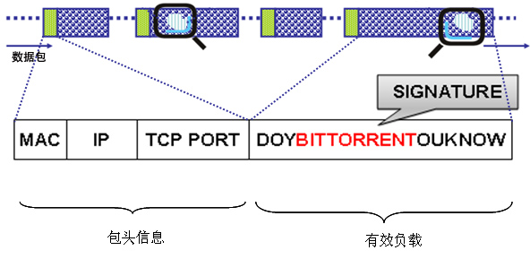

应用识别
应用识别（Application identify)是360网络入侵防御系统的重要功能。借助于应用识别功能，可以准确识别网络上正在运行的应用，应用流量的准确识别不但可洞悉整个网络的运行情况，而且可针对具体需求做用户行为的准确管控，这在一定程度上既可保证业务流的高效运行也可预防由于内网机器受到攻击而生产的威胁，同时识别应用类型也是应用审计与应用流量控制的基础。
随着P2P应用的广泛流行和基于Web的应用的兴起，令传统的利用固定端口来区分应用类型的设备无能无力。应用识别功能把对报文的协议解析、深度内容检测以及关联分析结合起来，通过对大量实际环境中的流量的分析，总结出每种应用的流量模型，把对数据包的协议解析、深度内容检测和关系分析的结果综合起来，由决策引擎通过与流量模拟的匹配程度，智能的判定应用类型，相比传统的应用识别技术，还具有以下特点：
基于协议状态分析，360网络入侵防御系统对已知协议和RFC规范的深入理解，可准确、高效的对各种协议进行解析。例如，对于一次HTTP访问，先由协议解析出访问的URL、Host、User-Agent等信息，再将解析出来的信息进行特征匹配，这样可以带来以下优点：
1.提高性能，不需要对整个报文进行模板匹配，可以提高应用识别的性能。
2.降低误识别率，因为进行模式匹配的字段由整个报文缩小为特定的协议参数，可使特征写的更加精确，减少误识别率。
行为检测，不同的应用类型体现在会话连接或数据流上的状态各有不同；基于这一系列流量的行为特征，通过分析会话连接流的包长、连接速率、发送/接收的流量比例、包与包之间的间隔等信息来识别应用类型。
只有在准确识别应用协议的基础上，才能对应用做到深入、全面和准确地控制。不但可以准确、高效的识别出网络流量的应用类型，而且可以精准的识别出应用的行为。随着特征库的不断更新，支持的应用和行为在不断增加。网络中的应用日新月益，拥有强大的安全服务团队的支持，可以随时对网络中的新应用进行跟踪分析，持续的更新应用特征库。

应用策略
应用策略分为应用审计和URL审计两部分。
应用审计，是通过对数据包的深入解析，获取应用的行为及操作内容。通过用户配置的关键字进行匹配。达到对互联网访问的行为控制和内容控制的目的。其依附于安全策略，减少了数据包的过滤范围，并有针对性（针对用户、应用）的进行审计和记录。应用审计是基于应用+行为+动作+关键字的四维匹配条件，可以实现精细化的控制。
URL策略，是通过URL分类库，对网站访问进行过滤。让用户通过网站分类的选择，轻松控制网站访问。同样，URL过滤也依附于安全策略。可以减少了数据包的过滤范围，并记录访问网站及URL。

访问控制和审计
现代的网络应用发展已经从以前单一的功能，向着多功能的方向发展。比如QQ，以前只是作为一种通信工具，传输消息，现在QQ可以传文件、发微博、购物、发邮件等等；丰富的应用功能让企业管理者对内部资料泄密和员工工作效率下降大伤脑筋。360网络入侵防御系统提供以访问控制、事后审计、用户轨迹三大功能。核心思想是帮助IT管理员使整个网络易用、安全。IT管理员可以从用户、设备、应用、行为等多个视角来管理分析网络。
随着WEB2.0技术的蓬勃发展和动态端口的新应用层次不穷，使得传统网关产品采用五元组的访问控制方式早已变得力不从心，而360网络入侵防御系统的出现让访问控制变得简单，基于7元组以及时间的访问控制策略，能有效的控制自然人、应用的访问控制。在该访问策略中，还可以对应用行为和内容进行控制。

链路负载均衡
随着带宽成本的下降及业务需求，企业通常存在两个或两个以上的网络出口，多出口提升了网络出口稳定性同时又带来了多链路带宽利用率低、多链路带宽差异大、各运营商网络质量差异、内网应用对带宽需求差异等问题；以上诸多问题只需通过360网络入侵防御系统提供的链路负载均衡即可迎刃而解。具体实现主要基于以下几点：
- 实时多链路监测：
实时监测每条出口链路的逻辑连通性，即使端口处于UP状态，但可能由于远端故障导致的检测报文超时，360网络入侵防御系统同样会执行链路切换的动作，以保证网络连接的可用性，实现多条链路的冗余备份。
- 基于权重流量分担：
360网络入侵防御系统提供了基于优先级和权重的多链路流量分担算法以满足不同应用场景的需求，从而达到高效的利用出口链路带宽的目的。
- 运营商智能选路：
内置电信、联通、移动和教育网地址库，可以智能的依据目的IP运营商属性来决定流量走向，将属于该运营商的访问自动的指向该运营商的链路，实现“南北互通”。
- 智能应用路由：
360网络入侵防御系统内置超过7200种以上的应用识别能力，将网络中各种应用进行准确分类和精细识别，让不同的应用分别使用不同的出口线路，保证重要业务不中断。
- DNS透明代理：
通过透明代理技术，完成对客户dns流量的无感知代理，从而保证客户的dns请求得到最快，最稳定的响应，大幅度提升客户的上网感受。

全面的安全能力
支持跨站脚本(XSS)、注入式攻击。包括SQL注入，命令注入 ，Cookie 注入等。跨站请求伪造等应用攻击行为。
支持恶意扫描防护，可以屏蔽Web扫描器的检测，如： Web Vulnerability Scanner及IBM-App Scan，有效阻止攻击者利用扫描器进行更换Web网站主页，盗取管理员密码，破坏整个网站数据等攻击，具备抗CC控制和通道防护能力。

成熟稳定的数据库
审计功能每秒钟会产生数以千计的审计记录。为了使这些审计记录能被快速的统计，浏览，就需要使用数据库。目前我们使用的是比较成熟的PostgreSQL数据库。但是对于审计功能，记录量过于庞大，将这些记录放入同一个表格中显然不便于后续处理。所以，对于每个审计，我们每天创建一个表格。当天的数据会存放到对应的表格中，每天0点，会自动切换要入库的表格。
这些表格会在系统启动时创建，创建时为了便于切换，将当天的表格和第二天的表格一起创建。以后每5分钟检查一次，如果表格不存在或者需要创建新的表格（时间已经过了0点，需要创建第二天的表格），就创建对应的表格。大量的统计数据入库，对于磁盘的压力也是巨大的。如果不及时清理，有可能造成磁盘耗尽，新的数据无法入库。系统对磁盘使用率一个上限和一个下限，每1分钟检查一次磁盘使用率。如果磁盘使用超过上限，系统开始删除数据库中最先创建的表格，一直删除至磁盘使用率小于使用率下限。
所有的审计记录都被输入到的指定的文件中。系统每一秒检查一次这些文件，将其中的记录批量导入到相应的数据库表格中。然后清空文件，方便下一次记录。

部署架构

本地化部署
支持多种部署方式，可以灵活的部署在用户的网络中。设备支持通过路由模式串接在用户网络用户中，实现用户数据的转发，为用户网络提供安全防护；设备支持通过透明桥接模式串接在用户网络中，不作为网关设备，只对出入网络的流量进行检测或者阻断；设备支持路由和桥接混合的模式（混合模式）接入到网络中；设备支持以旁挂的形式接入到网络中，对网络出口的镜像流量进行分析，及时发现和上报可疑文件和动作，为用户提供安全防御依据和建议。

云端部署
设备支持云端部署。360网络入侵防御系统可在虚拟机上实现快速灵活的部署，支持在 VMware、KVM、XEN、 Hyper-V等主流虚拟化平台上运行，可串联或单臂连接到虚拟网络中（如：虚拟应用服务器前端的网关，或者是网络的边界网关），为虚拟网络或应用提供专业的边界网络安全防护功能。

部署环境要求
温度要求：存储温度 -40℃~70℃；工作温度 0℃~40℃；
湿度要求：工作 5%～90%非凝露；

方案特色及优势

基于语义的SQL注入检测
利用现有应用程序，将(恶意)的SQL命令注入到后台数据库引擎执行的能力，这是SQL注入的标准释义。随着B/S模式被广泛的应用，用这种模式编写应用程序的程序员也越来越多，但由于开发人员的水平和经验参差不齐，相当一部分的开发人员在编写代码的时候，没有对用户的输入数据或者是页面中所携带的信息（如Cookie）进行必要的合法性判断，导致了攻击者可以提交一段数据库查询代码，根据程序返回的结果，获得一些他想得到的数据。SQL注入利用的是正常的HTTP服务端口，表面上看来和正常的web访问没有区别，隐蔽性极强，不易被发现。
传统的基于特征的SQL注入检测，首先抽取SQL注入过程中都会出现的特殊字符(例如:’ – #等)，抽取SQL注入过程经常会出现的SQL关键字(例如:’SELECT、UNION等)作为检测SQL注入的依据。利用上述步骤中提取的特征构建SQL注入特征库，通过传统的模式匹配的方式进行检测。很显然这种方法有着极高的漏报和误报率，比如在USER字段提交Select，将会被认作攻击行为。并且做了编码转换或函数转换或者是关键字跨域之后，攻击者很容易躲避机械地匹配字符串方式的检测。
360网络入侵防御系统会首先构造一个可以执行各种SQL语句的虚拟执行环境，可以通过对输入的内容进语义分析，无论攻击者伪构造多么复杂，特殊的攻击内容。只要用户输入的内容中含有攻击的内容。就可以发现攻击。

灵活的安全策略管理
360网络入侵防御系统采用基于策略的防护方式，内置了多种默认安全策略集，用户可以根据需要选择最适合自己需要的策略，以达到最佳防护效果。 用户即可以根据防护的类型不同而选择不同的事件集，即可以提高系统的性能，也可以减少误报的发生机率。比如用户需要防护的设备是Linux服务器，可以只选择Linux系统的策略集。同理，如果用户只要想防护Web攻击，可以只使用Web防护策略集。
网络入侵防御系统，可以根据安全类型、协议类型、系统、级别、事件来源等多个方面来灵活的选择安全策略。同时对于不同的安全策略，可以自定义不同的防护级别，适用于各种不同的场景。

用户身份识别
360网络入侵防御系统提供了用户身份识别功能，将下一代防火墙中的用户识别的理念引入到网络入侵防御系统当中，随着网络的不断发展以及BYOD的兴起，基于IP的管理越来越不能满足网络管理的要求，基于用户的身份识别将看不到的IP和真实的人联系起来。提供多种用户识别手段，方便管理员更好的发现威胁和攻击。

更精细的应用层安全控制
基于应用的识别技术，是各种应用层安全防护的基础，目前各类新的应用层出不穷，如QQ、MSN、文件共享、Web服务、P2P下载等，这些应用势必会带来新的、更复杂的安全风险。这些风险和应用本身密不可分，如果不结合应用来分析将无法抵御这些风险。
360网络入侵防御系统采用流检测技术对各类应用进行深入分析，搭建应用协议识别框架，准确识别大部分主流应用协议，可以对基于应用识别的应用进行精细粒度的管理，能够很好的对这些应用安全漏洞和利用这些漏洞的攻击进行检测和防御。

基于流重组
现有的网络入侵防御系统产品中，决大部分产品属于单包过滤产品，他们的特点是拥有高性能的处理，却牺牲了攻击检测阻断的准确性。而在当前流行的网络攻击方式和种类是逐步向网络上层延伸，攻击行为常常掩藏在7层应用的数据流中，大量的攻击数据流都是封装在标准的应用协议数据流中，通过通用的端口，进行伪装，欺骗无法流重组和协议分析的IPS产品。而基于单个数据包检测的IPS产品更是无法有效抵御TCP流分段重叠的攻击，很多的攻击行为通过TCP流分段组合即可轻松穿透这种引擎，在受保护的目标服务器上形成真正的攻击。犹如蒸馏水里混合了自来水，颜色都一样，简单的目视色差分析，并不能真正解决问题。在攻击检测的过程中,为了准确有效得检测出隐蔽在多个数据包中的攻击,必须进行TCP会话的还原,从而得到完整的攻击特征。

基于协议状态分析
360网络入侵防御系统的协议分析技术，是对已知协议和RFC规范的深入理解，可准确、高效的识别各种已知攻击。同时根据系统协议分析的算法，sensor拥有检测协议异常、协议误用的能力，彻底解决了以往基于模式匹配技术的入侵防御系统产品片面依赖攻击特征签名数量来检测攻击的弊端，极大的提高了检测的效率，扩大了检测的范围。360网络入侵防御系统目前支持Telnet、FTP、HTTP、SMTP、SNMP、DNS等多达30种的主流应用层协议，遥遥领先于其他IPS品牌。
例如360网络入侵防御系统检测一个http的访问，第一步直接跳到数据帧的第13个字节，读取2个字节的协议标识。如果值是0800，则说明这个以太网帧的数据域携带的是IP包，然后第二步跳到第24个字节处读取1字节的第四层协议标识，如果读取到的值是06，则说明这个IP包的数据域携带的是TCP包，第三步跳到第35个字节处读取一对端口号。如果有一个端口号是0080，则说明这个TCP帧的数据域携带的是HTTP包，第四步让解析器从第55个字节开始读取URL。URL串将被提交给360网络入侵防御系统的HTTP解析器后，由HTTP解析器来分析它是否可能会做攻击行为。
360网络入侵防御系统采用这种先进的检测技术，使它具有了明显的优势：
利用协议分析已知的通信协议，在处理数据帧和连接时更加迅速和有效准确，减少了误报的可能性。
能够关联数据包前后的内容，对孤立的数据包不进行检测，这和普通IPS检测所有数据包有着本质的区别。一方面因为这种检测机制的高效性降低了系统在网络探测中的资源开销，大幅度提高了检测性能，另一方面因为在命令字符串到达操作系统之前，模拟了它的执行，以确定它是否具有恶意，有效减少了误报。
它具有判别通信行为真实意图的能力，它不会受到像URL编码、干扰信息、IP分片等网络入侵防御系统规避技术的影响。
当检测到的所有数据信息经过应用协议分析后，360网络入侵防御系统将真实的应用数据与签名库进行攻击特征的匹配，因为我们知道特征匹配仍然是检测效率最高的和最准确的检测技术。只是这种匹配，与普通基于模式匹配的检测机制有着本质上的区别，它是在协议分析和还原以后真实有效的数据，这种真实可靠的有效数据的匹配，一方面提高了检测效率，另一方面，增强了检测攻击的准确度，减少了误报的概率。

智能关联分析
由于网络入侵防御系统可以监听网络内部的通讯，无论是内部主机直接的威胁还是从外到内的威胁，都可以及时报警，从而提醒网络管理员来处理存在的威胁。在大规模蠕虫爆发时，正是网络入侵防御系统的预警，使得管理员能及时采取行动，从而极大地避免了网络崩溃导致的危害。
网络入侵防御系统作为对网络攻击检测的产品，检测的全面性毫无疑问是其重要指标。而特征库是网络入侵防御系统的检测核心部分，因而很多时候检测的全面性被简化为特征库的数量，出现在招标要求或者产品的指标中。而另一个方面，同一个网络数据包，在有的网络环境下是威胁，而在有的网络环境下则是完全正常的行为，这样就只有将这样的行为都定义在默认的特征库中，因此通常情况下特征库中会出现“Ping”、“HTTP连接”甚至“TCP连接”这样的事件。
当前各种入侵检测产品产生的报警，往往都需要经过人工分析，才能筛选掉出重点关注事件。分析步骤一般如下：
对事件本身的性质进行判断。大多数IPS产品都能对ping、tcp连接等事件进行报警，一般情况下安全级别较低的报警不需要关注，如果有大量报警产生的话，确认一下是否是正常业务产生即可。
通过结合网络环境来判断。首先需要确定攻击对象和攻击者的性质、在网络中的位置。比如SNMP查询这样的事件，需要确认源地址是否正常的网管软件，如果就是合法的网管软件在工作，这样的事件就不需要继续关注了，如果不是则需要确认是错误地配置了网管软件还是被控制来扫描了。而对于攻击对象需要确认漏洞是否真实存在。
这个攻击是否流行。如果攻击针对的漏洞是几年前出现的，这样攻击的威胁成都就比较低。
是否是特定关注，比如有些网络中不允许出现网络共享，因此如果出现针对网络共享的攻击必定需要仔细核实。
从以上步骤可以看出人工分析事件的时候，需要结合多个维度的信息进行分析。360结合其多年产品研发经验和对大量客户使用过程的研究，将实现对报警的智能分析系统，抑制海量事件，突出展现重点关注事件，必将推动行业向智能化方法发展。

客户收益
- 入侵检测机制特征数量多，响应速度快，识别精准，配置省时省力。
- 支持四种入侵检测方式（基于特征签名、基于威胁情报，基于白名单、异常协议检测），互为补充，可有效防范已知、未知、0day、新型攻击等。
- 病毒查杀全、检测深、识别准。
- 支持全网威胁情报分析，支持基于全球和内网维度进行威胁分析和统计，事前帮助管理员了解安全态势，支持通过威胁情报查询IP、域名、文件Hash等安全状态。
- 支持网络威胁情报推送，推送热门威胁事件，提供安全防护的配置向导，支持通过一键添加的方式增加安全检测策略，为管理提供防护建议。
- 支持安全事件攻击链分析，以资产和攻击者维度关联安全事件，将攻击过程阶段化、具体化和可视化，为事后回溯提供数据支撑。
- 支持检测内网资产信息，通过关联分析安全威胁事件和日志，实现全网威胁分析和事件检索。
- 支持安全事件留存取证，留存安全事件原始报文，备查、取证。支持报文下载、回溯；攻击事件支持事件详情展示，攻击事件支持跳转至详情，可查看事件关联的影响系统、事件详细和处理建议；支持日志聚合，可按照（规则）源IP、目的IP、防护规则和源目IP等维度进行分类，完成检索。
- 多维度提供内网风险报表，可快速定位查看风险详情，并提供对应加固处理建议。

